Título centrado
Este texto está escrito en un “procesador de textos” llamado LibreOffice.
Podemos tener distintos tipos de letra, crear una lista:
- Ordenada
  - Con apartados
- Modificando colores, tamaños, formatos, subarayado, ...

Título
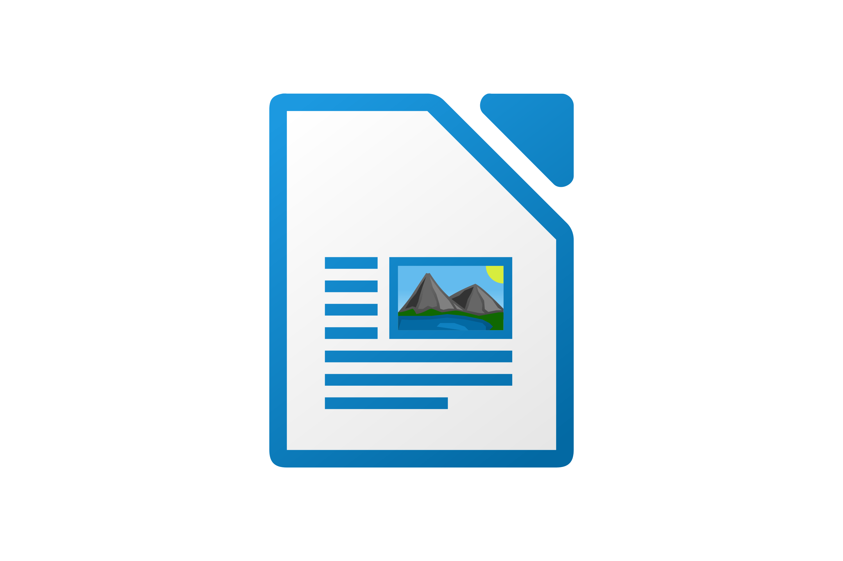
Añadir imágenes en el texto para enriquecer

